LAPORAN MODUL 3
PRAKTIKUM
STRUKTUR DATA



Disusun oleh :
Nama : Irvan Cahya Nugraha
NIM : 245410034
Kelas : Informatika 1

PROGRAM STUDI INFORMATIKA
PROGRAM SARJANA
FAKULTAS TEKNOLOGI INFORMASI
UNIVERSITAS TEKNOLOGI DIGITAL INDONESIA
YOGYAKARTA
2024 / 2025

LAPORAN STRUKTUR DATA
MODUL 3
PENGELOLAAN DATA PADA ARRAY/LARIK: PENAMBAHAN DAN PENGHAPUSAN DATA

TUJUAN PRAKTIKUM
Mahasiswa dapat menambah data baru ke dalam larik dan dapat menghapus data tertentu dari dalam larik

DASAR TEORI
Menambah Data Baru Ke Dalam Larik
Menambah data baru ke dalam larik dapat dilakukan pada bagian depan, bagian tengah, dan bagian belakang. Algoritma Penambahan data di depanPenambahan data di bagian depan dilakukan dengan menciptakan ruang kosong pada larik paling atas (larik ke-0) dan memasukkan data baru pada ruang kosong tersebut. Proses ini harus didahului dengan proses penggeseran data secara berturut- turut mulai dari data ke-9 (terakhir) sampai dengan data ke-0 sebanyak satu langkah ke bawah sehingga akan menciptakan ruang kosong pada larik bagian ke-0, sementara data yang bergeser akan menempati larik ke-1 hingga larik ke-10. Setelah proses penggeseran data selesai nilai N (banyaknya data) harus tambah dengan 1
Algoritma Penambahan data di tengah
Penambahan data di bagian tengah dilakukan dengan menciptakan ruang kosong pada larik ke-T di mana T adalah posisi target kemudian memasukkan data baru pada ruang kosong tersebut. Proses ini harus didahului dengan proses penggeseran data secara berturut- turut mulai dari data ke-9 (terakhir) sampai dengan data ke-T sebanyak satu langkah ke bawah sehingga akan menciptakan ruang kosong pada larik ke-T, sementara data yang bergeser akan menempati larik ke-T+1 hingga larik ke-10. Setelah proses penggeseran data selesai nilai N (banyaknya data) harus tambah dengan 1.
Algoritma Penambahan data di belakang
Penambahan data di belakang dilakukan dengan memasukkan data yang baru pada larik ke-N di mana N adalah posisi paling akhir. Pada proses menambah data di belakang, kita tidak perlu melakukan penggeseran data yang telah ada dalam larik melainkan cukup dengan menaikkan nilai N nya saja (banyaknya data) dengan 1.

Menghapus Data
Menghapus data dari dalam larik dapat dilakukan di bagian depan, bagian tengah, dan bagian belakang.
Algoritma Menghapus data di depan
Menghapus data di bagian depan dilakukan dengan cara menimpa larik paling depan (larik ke-0) dengan larik ke-1, dilanjutkan dengan menimpa larik ke-1 dengan larik ke-2, ke-2 dengan ke-3, dan seterusnya. Proses ini sama dengan melakukan penggeseran secara berturut-turut data dimulai ke-0 sampai dengan data terakhir sebanyak satu langkah ke depan. Setelah proses penggeseran selesai nilai N (banyaknya data) akan dikurangi 1.
Algoritma Menghapus data di tengah
Menghapus data di bagian tengah dilakukan dengan menentukan posisi target data yang ingin dihapus (T). Kemudian data yang akan dihapus pada larik ke-T ditimpa dengan larik ke-T+1, dilanjutkan dengan menimpa larik ke-T+1 dengan larik ke-T+2, larik ke-T+2 dengan ke-T+3, dan seterusnya. Proses ini sama dengan menggeser data mulai dari data ke-T+1 sampai dengan data terakhir sebanyak satu langkah ke atas
Algoritma Menghapus data di belakang
Menghapus data di bagian belakang dilakukan tidak perlu ada penggeseran data. Proses menghapus data di bagian belakang hanya dilakukan dengan memotong data terakhir dengan cara mengurangkan N dengan 1 (N--).

PEMBAHASAN LISTING
PRAKTIK
Praktik 1

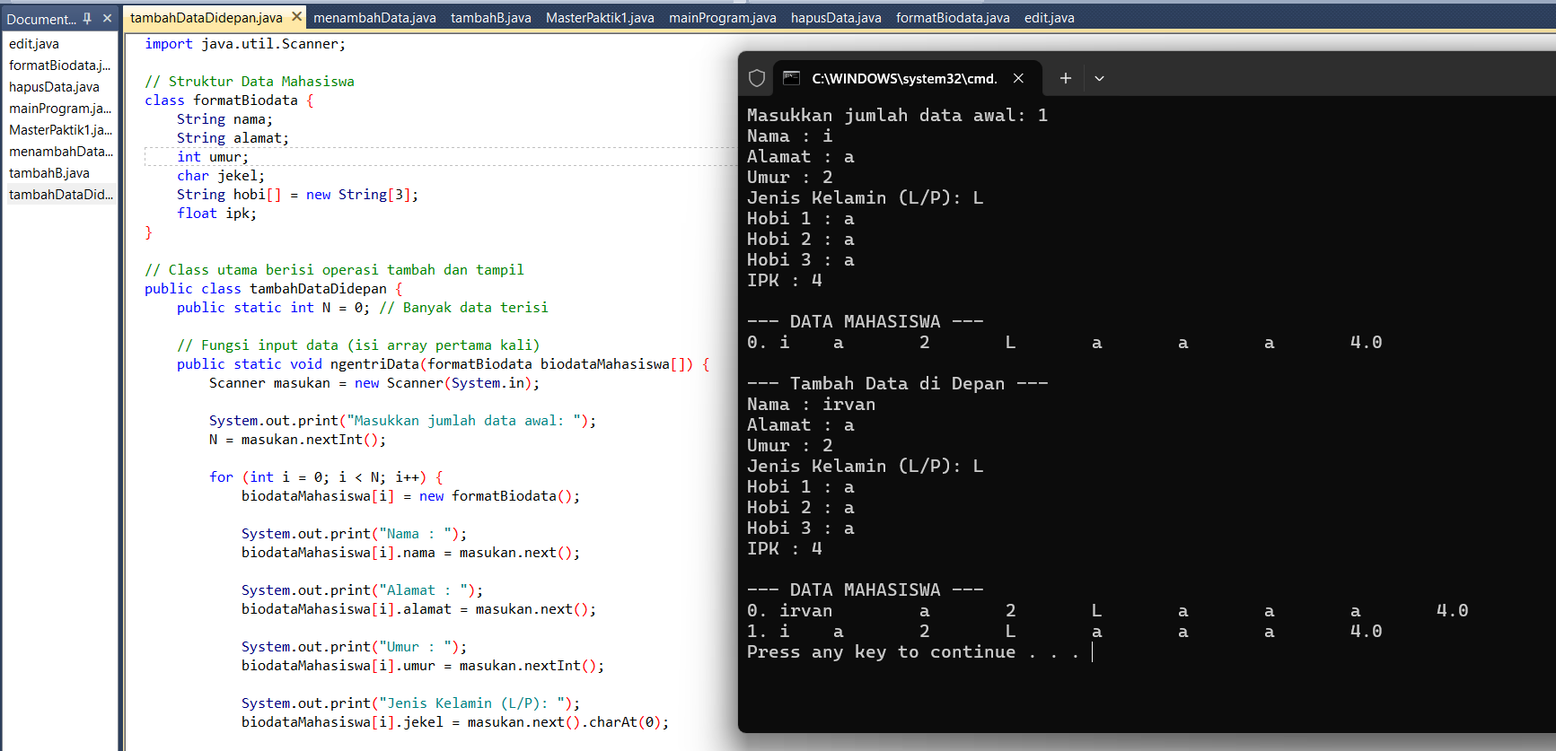
import java.util.Scanner;

// Struktur Data Mahasiswa
class formatBiodata {
String nama;
String alamat;
int umur;
char jekel;
String hobi[] = new String[3];
float ipk;
}

// Class utama berisi operasi tambah dan tampil
public class tambahDataDidepan {
public static int N = 0; // Banyak data terisi

// Fungsi input data (isi array pertama kali)
public static void ngentriData(formatBiodata biodataMahasiswa[]) {
Scanner masukan = new Scanner(System.in);

System.out.print("Masukkan jumlah data awal: ");
N = masukan.nextInt();

for (int i = 0; i < N; i++) {
biodataMahasiswa[i] = new formatBiodata();

System.out.print("Nama : ");
biodataMahasiswa[i].nama = masukan.next();

System.out.print("Alamat : ");
biodataMahasiswa[i].alamat = masukan.next();

System.out.print("Umur : ");
biodataMahasiswa[i].umur = masukan.nextInt();

System.out.print("Jenis Kelamin (L/P): ");
biodataMahasiswa[i].jekel = masukan.next().charAt(0);

System.out.print("Hobi 1 : ");
biodataMahasiswa[i].hobi[0] = masukan.next();
System.out.print("Hobi 2 : ");
biodataMahasiswa[i].hobi[1] = masukan.next();
System.out.print("Hobi 3 : ");
biodataMahasiswa[i].hobi[2] = masukan.next();

System.out.print("IPK : ");
biodataMahasiswa[i].ipk = masukan.nextFloat();
}
}

// Fungsi tambah data di depan
public static void tambahDataDiDepan(formatBiodata biodataMahasiswa[]) {
Scanner masukan = new Scanner(System.in);
formatBiodata biodataBaru = new formatBiodata();

System.out.println("\n--- Tambah Data di Depan ---");
System.out.print("Nama : ");
biodataBaru.nama = masukan.next();
System.out.print("Alamat : ");
biodataBaru.alamat = masukan.next();
System.out.print("Umur : ");
biodataBaru.umur = masukan.nextInt();
System.out.print("Jenis Kelamin (L/P): ");
biodataBaru.jekel = masukan.next().charAt(0);
System.out.print("Hobi 1 : ");
biodataBaru.hobi[0] = masukan.next();
System.out.print("Hobi 2 : ");
biodataBaru.hobi[1] = masukan.next();
System.out.print("Hobi 3 : ");
biodataBaru.hobi[2] = masukan.next();
System.out.print("IPK : ");
biodataBaru.ipk = masukan.nextFloat();

// Geser data ke belakang
for (int i = N - 1; i >= 0; i--) {
biodataMahasiswa[i + 1] = biodataMahasiswa[i];
}

biodataMahasiswa[0] = biodataBaru;
N++;
}

// Fungsi tampil
public static void tampilkanData(formatBiodata biodataMahasiswa[]) {
System.out.println("\n--- DATA MAHASISWA ---");
for (int i = 0; i < N; i++) {
System.out.print(i + ". ");
System.out.print(biodataMahasiswa[i].nama + "\t");
System.out.print(biodataMahasiswa[i].alamat + "\t");
System.out.print(biodataMahasiswa[i].umur + "\t");
System.out.print(biodataMahasiswa[i].jekel + "\t");
System.out.print(biodataMahasiswa[i].hobi[0] + "\t");
System.out.print(biodataMahasiswa[i].hobi[1] + "\t");
System.out.print(biodataMahasiswa[i].hobi[2] + "\t");
System.out.println(biodataMahasiswa[i].ipk);
}
}

public static void main(String[] args) {
formatBiodata[] data = new formatBiodata[15];

ngentriData(data);
tampilkanData(data);

tambahDataDiDepan(data);
tampilkanData(data);
}
}

Pembahasan : Program diatas akan menambah data didepan dengan cara menambahkan method baru yaitu public static void tambahDataDiDepan(formatBiodata biodataMahasiswa[]) { dan didalamnya diulang lagi meminta input seperti diawal khusus untuk 1 data baru yang ingin ditambahkan , Dengan cara menggeser data kebelakang biodataMahasiswa[i + 1] = biodataMahasiswa[i]; untuk semua data yang sudah ada sebelumnya dan setelah perulangan menggeser selesai, data baru dikasihkah [0]] supaya ada di depan.

Praktik 2

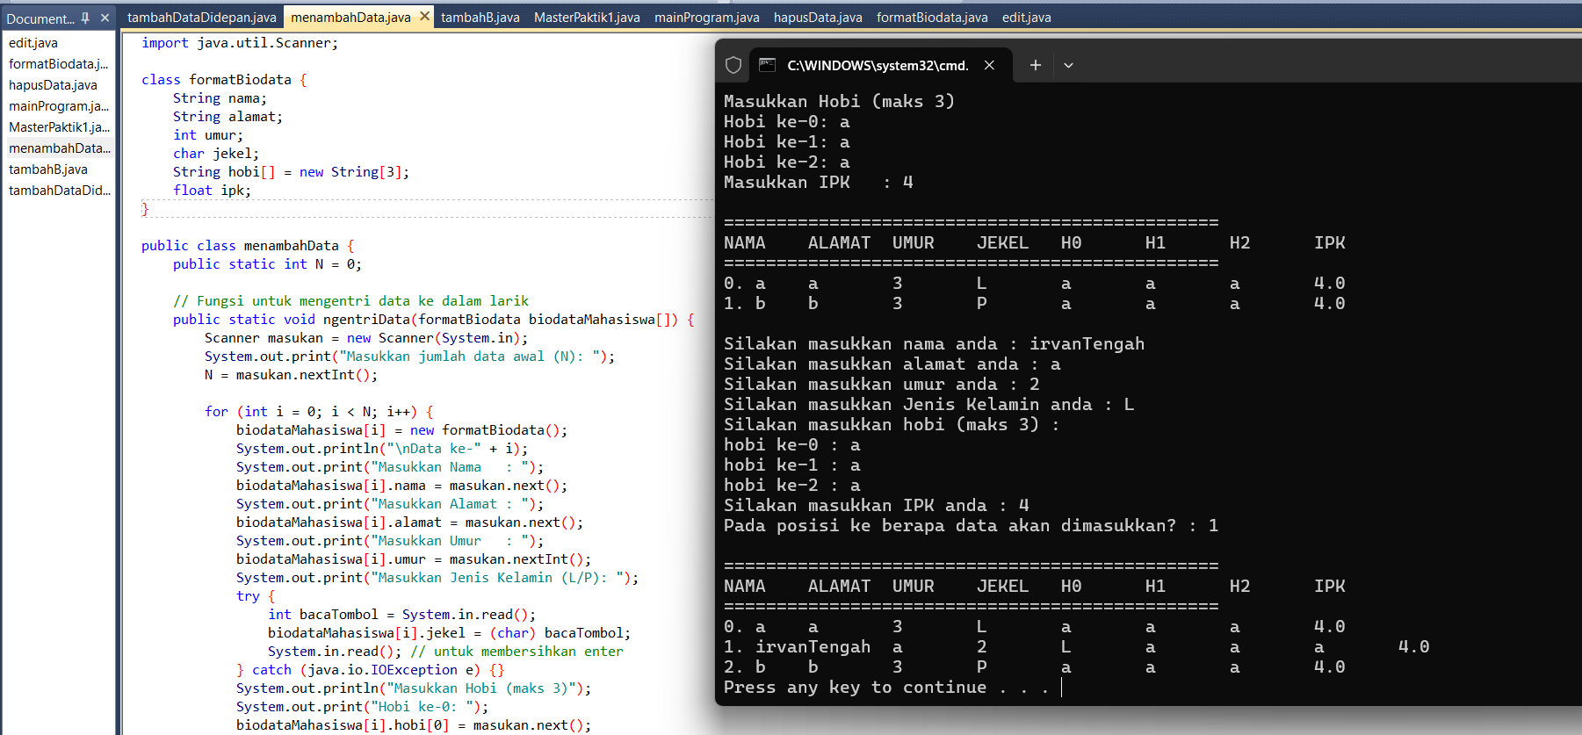
import java.util.Scanner;

class formatBiodata {
String nama;
String alamat;
int umur;
char jekel;
String hobi[] = new String[3];
float ipk;
}

public class menambahData {
public static int N = 0;

// Fungsi untuk mengentri data ke dalam larik
public static void ngentriData(formatBiodata biodataMahasiswa[]) {
Scanner masukan = new Scanner(System.in);
System.out.print("Masukkan jumlah data awal (N): ");
N = masukan.nextInt();

for (int i = 0; i < N; i++) {
biodataMahasiswa[i] = new formatBiodata();
System.out.println("\nData ke-" + i);
System.out.print("Masukkan Nama : ");
biodataMahasiswa[i].nama = masukan.next();
System.out.print("Masukkan Alamat : ");
biodataMahasiswa[i].alamat = masukan.next();
System.out.print("Masukkan Umur : ");
biodataMahasiswa[i].umur = masukan.nextInt();
System.out.print("Masukkan Jenis Kelamin (L/P): ");
try {
int bacaTombol = System.in.read();
biodataMahasiswa[i].jekel = (char) bacaTombol;
System.in.read(); // untuk membersihkan enter
} catch (java.io.IOException e) {}
System.out.println("Masukkan Hobi (maks 3)");
System.out.print("Hobi ke-0: ");
biodataMahasiswa[i].hobi[0] = masukan.next();
System.out.print("Hobi ke-1: ");
biodataMahasiswa[i].hobi[1] = masukan.next();
System.out.print("Hobi ke-2: ");
biodataMahasiswa[i].hobi[2] = masukan.next();
System.out.print("Masukkan IPK : ");
biodataMahasiswa[i].ipk = masukan.nextFloat();
}
}

// Fungsi untuk Menambah Data Di Tengah
public static void tambahDataDiTengah(formatBiodata biodataMahasiswa[]) {
// Membuat record sementara untuk data baru
formatBiodata biodataMahasiswaBaru = new formatBiodata();
Scanner masukan = new Scanner(System.in);
int bacaTombol = 0;

System.out.print("\nSilakan masukkan nama anda : ");
biodataMahasiswaBaru.nama = masukan.next();
System.out.print("Silakan masukkan alamat anda : ");
biodataMahasiswaBaru.alamat = masukan.next();
System.out.print("Silakan masukkan umur anda : ");
biodataMahasiswaBaru.umur = masukan.nextInt();
System.out.print("Silakan masukkan Jenis Kelamin anda : ");
try {
bacaTombol = System.in.read();
System.in.read(); // membersihkan enter
} catch (java.io.IOException e) {}
biodataMahasiswaBaru.jekel = (char) bacaTombol;
System.out.println("Silakan masukkan hobi (maks 3) : ");
System.out.print("hobi ke-0 : ");
biodataMahasiswaBaru.hobi[0] = masukan.next();
System.out.print("hobi ke-1 : ");
biodataMahasiswaBaru.hobi[1] = masukan.next();
System.out.print("hobi ke-2 : ");
biodataMahasiswaBaru.hobi[2] = masukan.next();
System.out.print("Silakan masukkan IPK anda : ");
biodataMahasiswaBaru.ipk = masukan.nextFloat();

// Menentukan posisi target T
int T;
System.out.print("Pada posisi ke berapa data akan dimasukkan? : ");
T = masukan.nextInt();

// Menggeser isi larik dari belakang ke T
for (int i = N - 1; i >= T; i--) {
biodataMahasiswa[i + 1] = biodataMahasiswa[i];
}

// Memasukkan data baru
biodataMahasiswa[T] = biodataMahasiswaBaru;
N++;
}

// Fungsi untuk Menampilkan Data
public static void tampilkanData(formatBiodata biodataMahasiswa[]) {
System.out.println("\n===============================================");
System.out.println("NAMA\tALAMAT\tUMUR\tJEKEL\tH0\tH1\tH2\tIPK");
System.out.println("===============================================");

for (int i = 0; i <= N - 1; i++) {
System.out.print(i + ". ");
System.out.print(biodataMahasiswa[i].nama + "\t");
System.out.print(biodataMahasiswa[i].alamat + "\t");
System.out.print(biodataMahasiswa[i].umur + "\t");
System.out.print(biodataMahasiswa[i].jekel + "\t");
System.out.print(biodataMahasiswa[i].hobi[0] + "\t");
System.out.print(biodataMahasiswa[i].hobi[1] + "\t");
System.out.print(biodataMahasiswa[i].hobi[2] + "\t");
System.out.println(biodataMahasiswa[i].ipk);
}
}

// Program Utama
public static void main(String[] args) {
// Deklarasi larik object
formatBiodata biodataMahasiswa[] = new formatBiodata[20];

// Input awal
ngentriData(biodataMahasiswa);
// Tampilkan sebelum penambahan
tampilkanData(biodataMahasiswa);
// Tambah data di tengah
tambahDataDiTengah(biodataMahasiswa);
// Tampilkan setelah penambahan
tampilkanData(biodataMahasiswa);
}
}

Pembahasan : Program kedua memiliki struktur dasar yang sama menggunakan class formatBiodata, tetapi fokus utamanya adalah menambah data baru di posisi tertentu dalam array. Fungsi ngentriData() masih digunakan untuk menginput data awal mahasiswa, lengkap dengan atribut nama, alamat, umur, jenis kelamin, tiga hobi, dan IPK. Proses utama penambahan terjadi dalam fungsi tambahDataDiTengah(), yang pertama-tama membuat objek biodataMahasiswaBaru sebagai wadah data input baru. Data baru dimasukkan melalui Scanner, termasuk pembacaan karakter jenis kelamin dan tiga elemen hobi. Setelah itu, user diminta menentukan posisi T tempat data baru akan disisipkan. Untuk memberi ruang, seluruh elemen mulai dari indeks N-1 hingga T digeser satu posisi ke belakang menggunakan perulangan mundur. Objek baru kemudian ditempatkan pada indeks T dan nilai N ditambah satu untuk memperbarui jumlah data.

Praktik 3

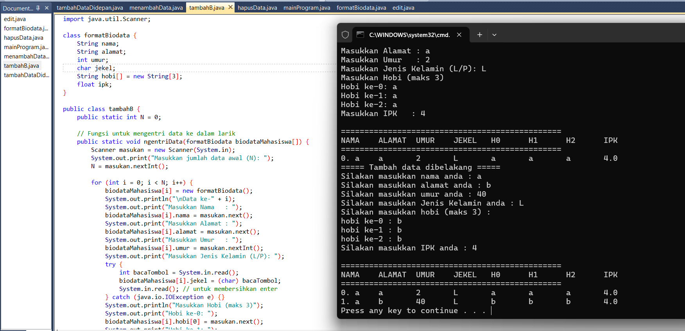
import java.util.Scanner;

class formatBiodata {
String nama;
String alamat;
int umur;
char jekel;
String hobi[] = new String[3];
float ipk;
}

public class tambahB {
public static int N = 0;

// Fungsi untuk mengentri data ke dalam larik
public static void ngentriData(formatBiodata biodataMahasiswa[]) {
Scanner masukan = new Scanner(System.in);
System.out.print("Masukkan jumlah data awal (N): ");
N = masukan.nextInt();

for (int i = 0; i < N; i++) {
biodataMahasiswa[i] = new formatBiodata();
System.out.println("\nData ke-" + i);
System.out.print("Masukkan Nama : ");
biodataMahasiswa[i].nama = masukan.next();
System.out.print("Masukkan Alamat : ");
biodataMahasiswa[i].alamat = masukan.next();
System.out.print("Masukkan Umur : ");
biodataMahasiswa[i].umur = masukan.nextInt();
System.out.print("Masukkan Jenis Kelamin (L/P): ");
try {
int bacaTombol = System.in.read();
biodataMahasiswa[i].jekel = (char) bacaTombol;
System.in.read(); // untuk membersihkan enter
} catch (java.io.IOException e) {}
System.out.println("Masukkan Hobi (maks 3)");
System.out.print("Hobi ke-0: ");
biodataMahasiswa[i].hobi[0] = masukan.next();
System.out.print("Hobi ke-1: ");
biodataMahasiswa[i].hobi[1] = masukan.next();
System.out.print("Hobi ke-2: ");
biodataMahasiswa[i].hobi[2] = masukan.next();
System.out.print("Masukkan IPK : ");
biodataMahasiswa[i].ipk = masukan.nextFloat();
}
}

//-----------------------------------------
//--- Fungsi untuk Menambah Data Di Belakang ---
//-----------------------------------------
public static void tambahDataDiBelakang(formatBiodata biodataMahasiswa[])
{
//bagian membuat record sementara untuk menampung data baru-------
formatBiodata biodataMahasiswaBaru = new formatBiodata();

//bagian entri data baru ke penyimpan sementara-------------------
Scanner masukan = new Scanner(System.in);
int bacaTombol=0;
System.out.println("===== Tambah data dibelakang =====");
System.out.print("Silakan masukkan nama anda : ");
biodataMahasiswaBaru.nama = masukan.next();
System.out.print("Silakan masukkan alamat anda : ");
biodataMahasiswaBaru.alamat = masukan.next();
System.out.print("Silakan masukkan umur anda : ");
biodataMahasiswaBaru.umur = masukan.nextInt();
System.out.print("Silakan masukkan Jenis Kelamin anda : ");
try
{
bacaTombol = System.in.read();
}
catch(java.io.IOException e)
{
}
biodataMahasiswaBaru.jekel = (char)bacaTombol;

System.out.println("Silakan masukkan hobi (maks 3) : ");
System.out.print("hobi ke-0 : ");
biodataMahasiswaBaru.hobi[0] = masukan.next();
System.out.print("hobi ke-1 : ");
biodataMahasiswaBaru.hobi[1] = masukan.next();
System.out.print("hobi ke-2 : ");
biodataMahasiswaBaru.hobi[2] = masukan.next();
System.out.print("Silakan masukkan IPK anda : ");
biodataMahasiswaBaru.ipk = masukan.nextFloat();
//bagian memindahkan data baru ke larik ke-N-----------------------
biodataMahasiswa[N] = biodataMahasiswaBaru;
//memperbaharui banyaknya data (N), banyaknya data bertambah satu----
N++;
}
// Fungsi untuk Menampilkan Data
public static void tampilkanData(formatBiodata biodataMahasiswa[]) {
System.out.println("\n===============================================");
System.out.println("NAMA\tALAMAT\tUMUR\tJEKEL\tH0\tH1\tH2\tIPK");
System.out.println("===============================================");

for (int i = 0; i <= N - 1; i++) {
System.out.print(i + ". ");
System.out.print(biodataMahasiswa[i].nama + "\t");
System.out.print(biodataMahasiswa[i].alamat + "\t");
System.out.print(biodataMahasiswa[i].umur + "\t");
System.out.print(biodataMahasiswa[i].jekel + "\t");
System.out.print(biodataMahasiswa[i].hobi[0] + "\t");
System.out.print(biodataMahasiswa[i].hobi[1] + "\t");
System.out.print(biodataMahasiswa[i].hobi[2] + "\t");
System.out.println(biodataMahasiswa[i].ipk);
}
}

// Program Utama
public static void main(String[] args) {
// Deklarasi larik object
formatBiodata biodataMahasiswa[] = new formatBiodata[20];

// Input awal
ngentriData(biodataMahasiswa);
// Tampilkan sebelum penambahan
tampilkanData(biodataMahasiswa);
// Tambah data di tengah
tambahDataDiBelakang(biodataMahasiswa);
// Tampilkan setelah penambahan
tampilkanData(biodataMahasiswa);
}
}

Pembahasan : Program diatas akan menambah data dibelakang dengan cara menambahkan method baru yaitu public static void tambahDataDibelakang(formatBiodata biodataMahasiswa[]) { dan didalamnya diulang lagi meminta input seperti diawal khusus untuk 1 data baru yang ingin ditambahkan , Dengan cara biodataMahasiswa[N] = biodataMahasiswaBaru; karena di tambah dibelakagn hanya perlu N++ data awal maka otomatis data akan berada di belakang

Praktik 4

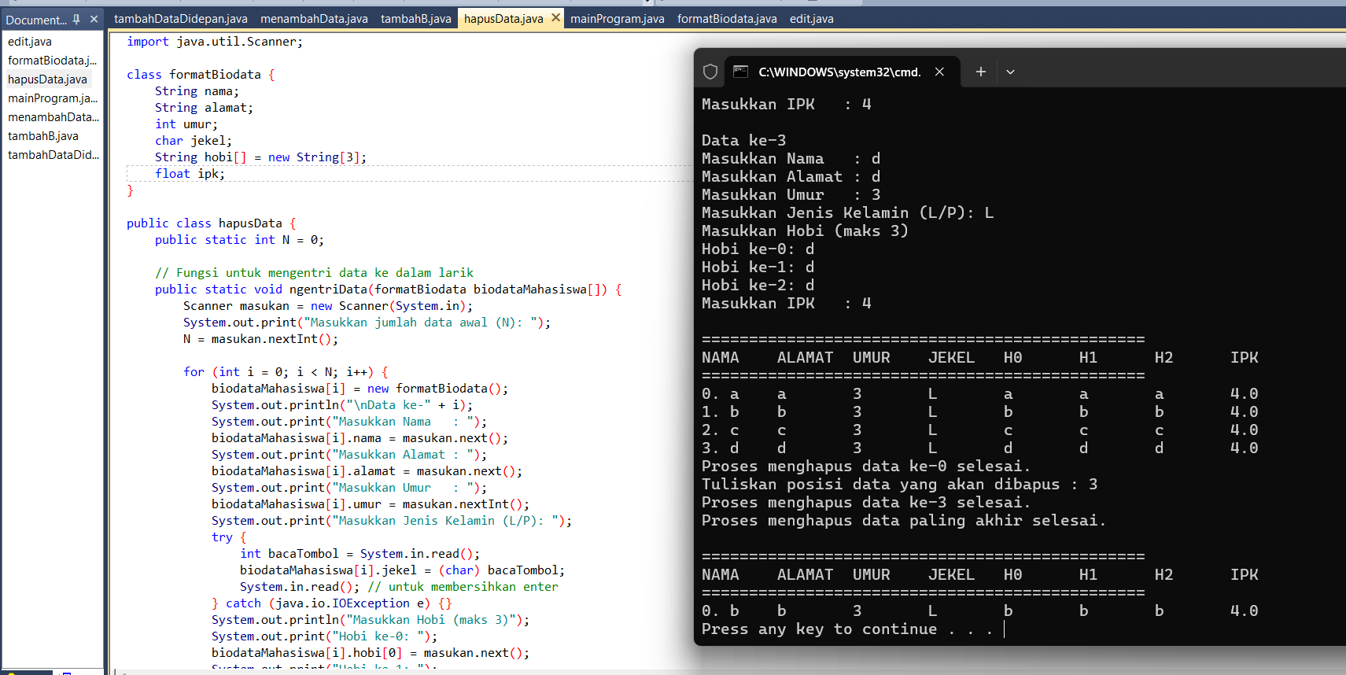
import java.util.Scanner;

class formatBiodata {
String nama;
String alamat;
int umur;
char jekel;
String hobi[] = new String[3];
float ipk;
}

public class hapusData {
public static int N = 0;

// Fungsi untuk mengentri data ke dalam larik
public static void ngentriData(formatBiodata biodataMahasiswa[]) {
Scanner masukan = new Scanner(System.in);
System.out.print("Masukkan jumlah data awal (N): ");
N = masukan.nextInt();

for (int i = 0; i < N; i++) {
biodataMahasiswa[i] = new formatBiodata();
System.out.println("\nData ke-" + i);
System.out.print("Masukkan Nama : ");
biodataMahasiswa[i].nama = masukan.next();
System.out.print("Masukkan Alamat : ");
biodataMahasiswa[i].alamat = masukan.next();
System.out.print("Masukkan Umur : ");
biodataMahasiswa[i].umur = masukan.nextInt();
System.out.print("Masukkan Jenis Kelamin (L/P): ");
try {
int bacaTombol = System.in.read();
biodataMahasiswa[i].jekel = (char) bacaTombol;
System.in.read(); // untuk membersihkan enter
} catch (java.io.IOException e) {}
System.out.println("Masukkan Hobi (maks 3)");
System.out.print("Hobi ke-0: ");
biodataMahasiswa[i].hobi[0] = masukan.next();
System.out.print("Hobi ke-1: ");
biodataMahasiswa[i].hobi[1] = masukan.next();
System.out.print("Hobi ke-2: ");
biodataMahasiswa[i].hobi[2] = masukan.next();
System.out.print("Masukkan IPK : ");
biodataMahasiswa[i].ipk = masukan.nextFloat();
}
}

//
//--- Fungsi untuk Menghapus Data Di Depan ---
//
public static void hapusDataDiDepan(formatBiodata biodataMahasiswa[])
{
//bagian menggeser isi larik mulai dari 0 - Belakang selangkah ke depan
for (int i=0; i<= N-2; i++)
{ biodataMahasiswa[i] = biodataMahasiswa[i+1];
}
System.out.println("Proses menghapus data ke-0 selesai.");
//memperbaharui banyaknya data (N), banyaknya data berkurang satu-------
N--;
}

//
//--- Fungsi untuk Menghapus Data Di Tengah ---
//
public static void hapusDataDiTengah(formatBiodata biodataMahasiswa[])
{
//bagian menentukan posisi target T
Scanner masukan = new Scanner(System.in);
int T;
System.out.print("Tuliskan posisi data yang akan dibapus : ");
T = masukan.nextInt();
//bagian menggeser isi larik mulai dari T - Belakang selangkah ke depan
for (int i=T; i<= N-2; i++)
{ biodataMahasiswa[i] = biodataMahasiswa[i+1];
}
System.out.println("Proses menghapus data ke-" + T + " selesai.");
//memperbaharui banyaknya data (N), banyaknya data berkurang satu-------
N--;
}

//--- Fungsi untuk Menghapus Data Di Belakang ---
//
public static void hapusDataDiBelakang(formatBiodata biodataMahasiswa[])
{
System.out.println("Proses menghapus data paling akhir selesai.");
//memperbaharui banyaknya data (N), banyaknya data berkurang satu-------
N--;
}

// Fungsi untuk Menampilkan Data
public static void tampilkanData(formatBiodata biodataMahasiswa[]) {
System.out.println("\n===============================================");
System.out.println("NAMA\tALAMAT\tUMUR\tJEKEL\tH0\tH1\tH2\tIPK");
System.out.println("===============================================");

for (int i = 0; i <= N - 1; i++) {
System.out.print(i + ". ");
System.out.print(biodataMahasiswa[i].nama + "\t");
System.out.print(biodataMahasiswa[i].alamat + "\t");
System.out.print(biodataMahasiswa[i].umur + "\t");
System.out.print(biodataMahasiswa[i].jekel + "\t");
System.out.print(biodataMahasiswa[i].hobi[0] + "\t");
System.out.print(biodataMahasiswa[i].hobi[1] + "\t");
System.out.print(biodataMahasiswa[i].hobi[2] + "\t");
System.out.println(biodataMahasiswa[i].ipk);
}
}

// Program Utama
public static void main(String[] args) {
// Deklarasi larik object
formatBiodata biodataMahasiswa[] = new formatBiodata[20];

// Input awal
ngentriData(biodataMahasiswa);
// Tampilkan sebelum penambahan
tampilkanData(biodataMahasiswa);
// Tambah data di tengah
hapusDataDiDepan(biodataMahasiswa);
hapusDataDiTengah(biodataMahasiswa);
hapusDataDiBelakang(biodataMahasiswa);
// Tampilkan setelah penambahan
tampilkanData(biodataMahasiswa);
}
}

Pembahasan : Program ini mengelola data mahasiswa menggunakan class formatBiodata sebagai struktur untuk menyimpan atribut seperti nama, alamat, umur, jekel, hobi[], dan ipk. Data disimpan dalam array objek dengan jumlah elemen ditentukan lewat variabel N. Fungsi ngentriData() digunakan untuk mengisi data awal secara iteratif, di mana setiap input mahasiswa dimasukkan satu per satu melalui Scanner, termasuk pembacaan karakter jenis kelamin dengan System.in.read() dan tiga elemen hobi dalam array. Setelah data terisi, program menyediakan tiga metode penghapusan, yaitu hapusDataDiDepan(), hapusDataDiTengah(), dan hapusDataDiBelakang(). Pada hapusDataDiDepan(), elemen indeks 0 dihapus dengan cara menggeser seluruh elemen ke depan dan mengurangi N. Pada hapusDataDiTengah(), program meminta posisi T dari user, lalu menggeser elemen mulai indeks T ke depan agar data pada posisi tersebut hilang. Sementara hapusDataDiBelakang() cukup mengurangi nilai N tanpa pergeseran karena elemen terakhir langsung dianggap dihapus.

LATIHAN
Latihan 1

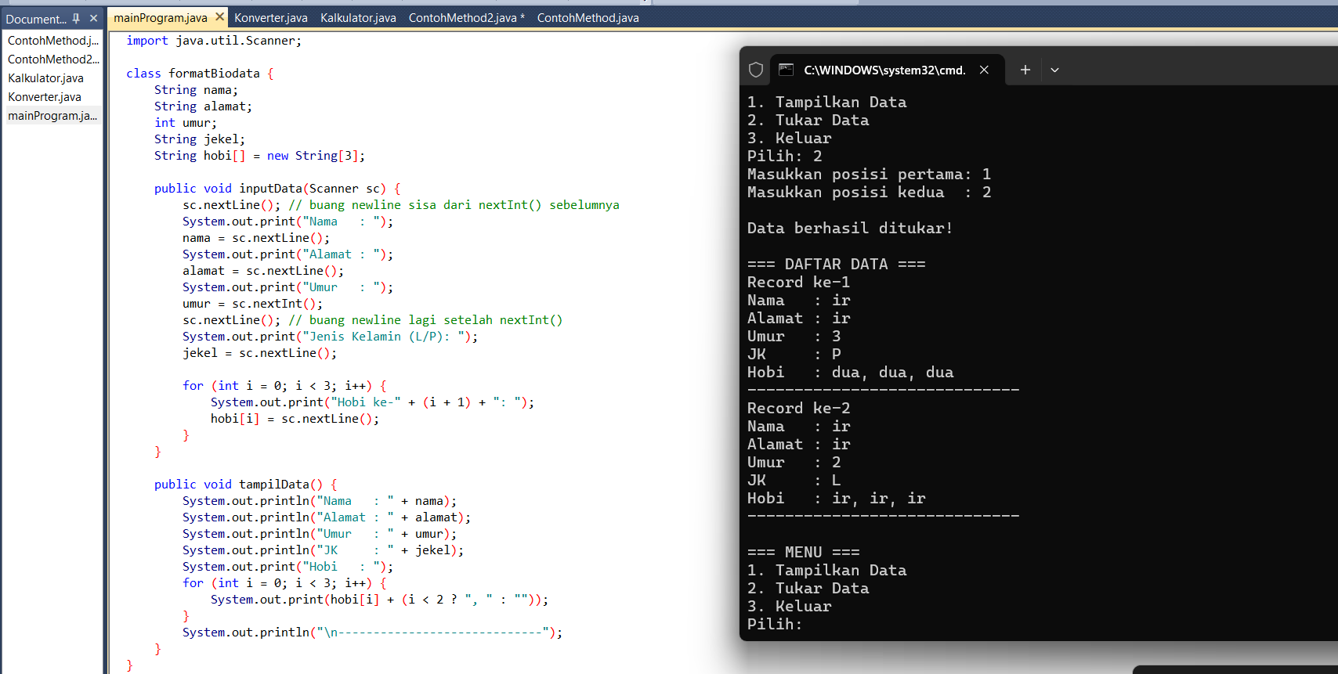

import java.util.Scanner;
class formatBiodata { String nama; String alamat; int umur;
String jekel;
String hobi[] = new String[3];
public void inputData(Scanner sc) {
sc.nextLine(); // buang newline sisa dari nextInt() sebelumnya System.out.print("Nama : ");
nama = sc.nextLine(); System.out.print("Alamat : "); alamat = sc.nextLine(); System.out.print("Umur : "); umur = sc.nextInt();
sc.nextLine(); // buang newline lagi setelah nextInt() System.out.print("Jenis Kelamin (L/P): ");
jekel = sc.nextLine();
for (int i = 0; i < 3; i++) { System.out.print("Hobi ke-" + (i + 1) + ": "); hobi[i] = sc.nextLine();
} }
public void tampilData() { System.out.println("Nama : " + nama); System.out.println("Alamat : " + alamat); System.out.println("Umur : " + umur); System.out.println("JK : " + jekel); System.out.print("Hobi : ");
for (int i = 0; i < 3; i++) { System.out.print(hobi[i] + (i < 2 ? ", " : ""));
} System.out.println("\n-----------------------------");
} }
public class mainProgram {
public static void main(String[] args) { Scanner sc = new Scanner(System.in);
System.out.print("Masukkan jumlah record (max 15): "); int N = sc.nextInt();
formatBiodata[] biodata = new formatBiodata[N];
// Input data
for (int i = 0; i < N; i++) { System.out.println("\nInput Data ke-" + (i + 1)); biodata[i] = new formatBiodata(); biodata[i].inputData(sc);
}
while (true) {
System.out.println("\n=== MENU ==="); System.out.println("1. Tampilkan Data"); System.out.println("2. Tukar Data"); System.out.println("3. Keluar"); System.out.print("Pilih: ");
int pilih = sc.nextInt();
if (pilih == 1) { tampilSemua(biodata);
}
else if (pilih == 2) {
System.out.print("Masukkan posisi pertama: "); int p1 = sc.nextInt() - 1; System.out.print("Masukkan posisi kedua : ");
int p2 = sc.nextInt() - 1;
tukarData(biodata, p1, p2); System.out.println("\nData berhasil ditukar!"); tampilSemua(biodata);
}
else if (pilih == 3) { System.out.println("Program selesai."); break;
} else {
System.out.println("Pilihan tidak valid."); }
}
sc.close(); }
public static void tukarData(formatBiodata[] biodata, int pos1, int pos2) { formatBiodata temp = biodata[pos1];
biodata[pos1] = biodata[pos2]; biodata[pos2] = temp;
}
public static void tampilSemua(formatBiodata[] biodata) { System.out.println("\n=== DAFTAR DATA ===");
for (int i = 0; i < biodata.length; i++) { System.out.println("Record ke-" + (i + 1)); biodata[i].tampilData();
}
}
}
Pembahasan : Program ini lebih kompleks karena mengkombinasikan input dinamis, penampilan data, dan pertukaran posisi record dalam array objek formatBiodata. Class formatBiodata kali ini menyimpan lebih banyak atribut: nama, alamat, umur, jekel, dan array hobi[3]. Untuk mengisi setiap record, disediakan method inputData(Scanner sc) yang membaca seluruh field, termasuk tiga hobi menggunakan perulangan. Program utama (mainProgram) dimulai dengan meminta jumlah record N, kemudian membuat array biodata[] dengan panjang N dan mengisi setiap elemen melalui pemanggilan inputData() secara berurutan. Setelah semua data masuk, program masuk ke dalam loop menu interaktif. Jika user memilih opsi 1, fungsi tampilSemua() dipanggil untuk mencetak seluruh record dengan memanggil tampilData() dari masing-masing objek. Jika memilih opsi 2, program meminta dua posisi (p1 dan p2) untuk ditukar. Fungsi tukarData() melakukan proses pertukaran menggunakan variabel sementara temp, sehingga objek pada pos1 dan pos2 benar-benar bertukar tempat dalam array. Opsi 3 digunakan untuk keluar dari program

PEMBAHASAN TUGAS

1. Tugas 1
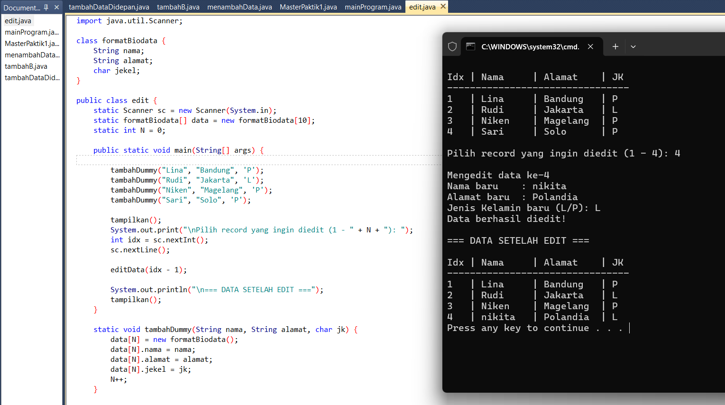
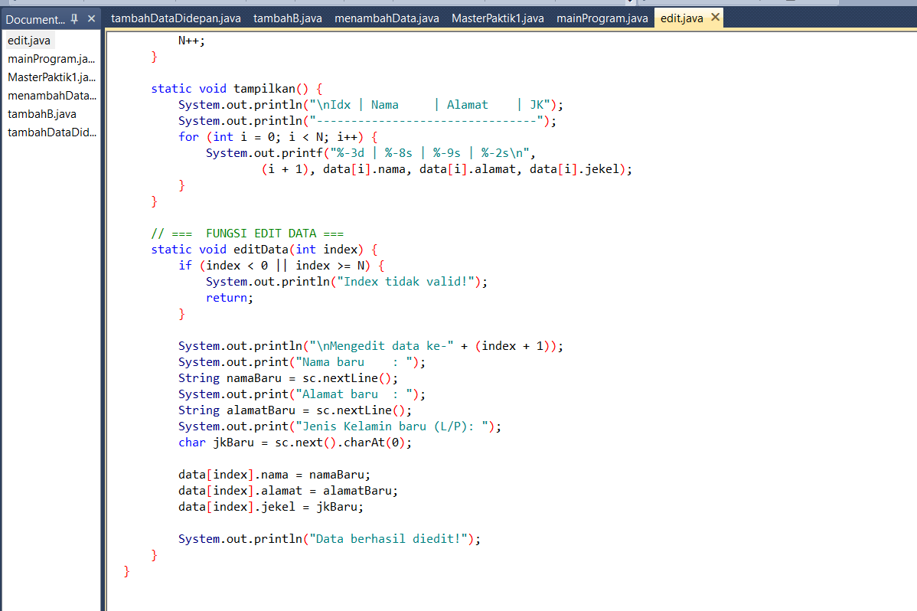

Pembahasan : Program ini dirancang untuk melakukan operasi edit data pada array objek formatBiodata yang menyimpan tiga atribut: nama, alamat, dan jekel. Data awal tidak dimasukkan secara manual oleh pengguna melainkan melalui fungsi tambahDummy(), yang langsung mengisi array data[] dengan empat record contoh seperti “Lina”, “Rudi”, dan seterusnya. Variabel N digunakan sebagai penghitung jumlah record aktif dalam array. Setelah data dummy dibuat, fungsi tampilkan() dipanggil untuk mencetak seluruh data dengan format tabel, menampilkan indeks, nama, alamat, dan jenis kelamin (JK). Proses pengeditan dimulai dengan meminta pengguna memilih record berdasarkan nomor indeks (1–N). Fungsi editData(int index) kemudian dijalankan dengan parameter index yang sudah dikurangi satu agar sesuai posisi array. Di dalam fungsi ini, program meminta input baru berupa namaBaru, alamatBaru, dan jkBaru, lalu langsung mengganti nilai atribut dalam objek data[index].

- KESIMPULAN
Pada struktur data kita bisa menambah data dari depan Tengah ataupun belakang dengan logika yang berbeda beda dengan memodifikasi arraynya juga berlaku untuk penghapusan, pertukaran data.

- LAMPIRAN

